Basın Bülteni

08 Eylül 2022

Mutfakta arıtma suyu ihtiyacına etkili çözüm

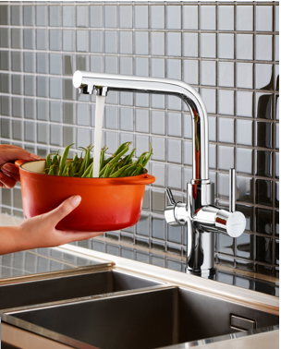

Artema’nın arıtma çıkışlı eviye bataryası Split Dual-Flow, mutfaklardaki temiz su ihtiyacına tek üründe pratik bir çözüm sunuyor. Su arıtma cihazının musluğu için mutfak tezgahının delinmesi gerekliliğini ortadan kaldıran ürün, özellikle kiralık evlerde yaşayanlar tarafından tercih ediliyor. Arıtılan su ile şebeke suyunun birbirine temas etmesini engelleyerek, tek gövdede temiz su çözümü sunan Artema Split Dual-Flow, sağladığı %25 su tasarrufuyla hem bütçeyi hem de kaynakları korumaya yardımcı oluyor.

